**KẾ HOẠCH BÀI DẠY**

**TÊN BÀI DẠY: ĐƯỜNG THẲNG VUÔNG GÓC VỚI MẶT PHẲNG**

Môn học/Hoạt động giáo dục: Toán; lớp: 11

Thời gian thực hiện: (04 tiết)

**I. Mục tiêu**

**1. Về kiến thức:**

- Định nghĩa đường thẳng vuông góc với mặt phẳng.

- Điều kiện để đường thẳng vuông góc với mặt phẳng và các tính chất.

- Liên hệ giữa quan hệ song song và quan hệ vuông góc của đường thẳng và mặt phẳng.

- Phép chiếu vuông góc.

**2. Về kỹ năng**

- Biết cách chứng minh một đường thẳng vuông góc với một mp, một đường thẳng vuông góc với một đường thẳng;.

- Xác định được hình chiếu vuông góc của một điểm, một đường thẳng, một tam giác.

- Bước đầu vận dụng được định lí ba đường vuông góc.

- Xác định được góc giữa đường thẳng và mp.

**3. Về năng lực:**

- Năng lực tư duy và lập luận Toán học

- Năng lực mô hình hóa Toán học: Trong các bài toán thực tế.

- Năng lực giải quyết vấn đề Toán học: Trong các lời giải của các bài tập.

- Năng lực giao tiếp Toán học: Trong các định lý, ví dụ, bài tập.

- Năng lực sử dụng công cụ, phương tiện để học Toán: Sử dụng máy tính cầm tay.

**4. Về phẩm chất:**

- Chăm chỉ, hoàn thành các nhiệm vụ được giao.

- Trách nhiệm, cố gắng chiếm lĩnh kiến thức mới, cố gắng làm đúng các bài tập.

- Có thế giới quan khoa học

**II. Thiết bị dạy học và học liệu**

- Kế hoạch bài dạy, SGK, phiếu học tập, phấn, thước kẻ, máy chiếu…

**III. Tiến trình dạy học**

**Tiết 1**

**1. Hoạt động 1: Khởi động**

a) Mục tiêu: Tạo tâm thếhọc tập cho học sinh, giúp các em ý thứcđược nhiệm vụhọc tập, sựcần thiếtphải tìm hiểu về các vấn đề đã nêu ra, từ đó gây được hứng thú với việc học bài mới.

b) Nội dung: Hãy quan sát hình vẽ và trả lời câu hỏi:

Trong hình 9, cột gỗ thẳng đứng và sàn nhà nằm ngang có vuông góc với nhau không?

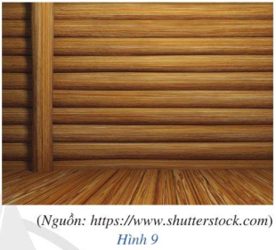

c) Sản phẩm: Câu trả lời của học sinh



d) Tổ chức thực hiện:

|  |  |
| --- | --- |
| ***Chuyển giao*** | * Giáo viên trình chiếu hình ảnh |
| ***Thực hiện*** | - HS quan sát, suy nghĩ câu hỏi |
| ***Báo cáo thảo luận*** | * Học sinh phát biểu ý kiến. Học sinh khác nhận xét câu trả lời của bạn. |
| ***Đánh giá, nhận xét, tổng hợp*** | - GV nhận xét câu trả lời của học sinh, ghi nhận và tuyên dương học sinh có câu trả lời tốt nhất. Động viên các học sinh còn lại tích cực, cố gắng hơn trong các hoạt động học tiếp theo  - Chốt kiến thức: Cột gỗ thẳng đứng và nền nhà vuông góc với nhau. Đây là hình ảnh của đường thẳng vuông góc với mặt phẳng trong không gian.  - GV: Vậy trong không gian, thế nào là đường thẳng vuông góc với mặt phẳng ? |

**2. Hoạt động 2: Hình thành kiến thức mới**

**I. Định nghĩa**

***Hoạt động 2.1.* Bài tập dẫn đến định nghĩa đường thẳng vuông góc với mặt phẳng.**

a) Mục tiêu: Học sinh hiểu được nội dung bài toán dẫn đến định nghĩa đường thẳng vuông góc với mặt phẳng.

b) Nội dung:

|  |  |
| --- | --- |
| - Hình 10 mô tả một người thợ xây đang thả dây dọi vuông góc với nền nhà.  - Coi dây dọi như đường thẳng  và nền nhà như mặt phẳng , khi đó Hình 10 gợi nên hình ảnh đường thẳng  vuông góc với mặt phẳng .  - Người thợ xây đặt chiếc thước thẳng ở một vị trí tuỳ ý trên nền nhà. Coi chiếc thước thẳng đó là đường thẳng  trong mặt phẳng , nêu dự đoán về mối liên hệ giữa đường thẳng  và đường thẳng ? |  |

c) Sản phẩm:Câu trả lời của học sinh

d) Tổ chức thực hiện: Học sinh thảo luận cặp đôi

|  |  |
| --- | --- |
| ***Chuyển giao*** | * Giáo viên chiếu bài tập. |
| ***Thực hiện*** | - Tìm câu trả lời  - HS làm việc cặp đôi theo bàn. |
| ***Báo cáo thảo luận*** | - Đại diện nhóm báo cáo, các nhóm còn lại theo dõi thảo luận. |
| ***Đánh giá, nhận xét, tổng hợp*** | - GV nhận xét thái độ làm việc, phương án trả lời của học sinh, ghi nhận và tuyên dương học sinh có câu trả lời tốt nhất. Động viên các học sinh còn lại tích cực, cố gắng hơn trong các hoạt động học tiếp theo  - Chốt kiến thức: Đường thẳng d vuông góc với đường thẳng a.  Do đó, đường thẳng d vuông góc với mọi đường thẳng trong mặt phẳng . |

***Hoạt động 2.2. Định nghĩa đường thẳng vuông góc với mặt phẳng trong không gian***

a) Mục tiêu: Giúp học sinh biết được định nghĩa thế nào là đường thẳng vuông góc với mặt phẳng.

b) Nội dung:

**Định nghĩa:**

|  |  |
| --- | --- |
| Đường thẳng  được gọi là vuông góc với mặt phẳng  nếu đường thẳng  vuông góc với mọi đường thẳng  trong mặt phẳng , kí hiệu  hoặc . |  |

c) Sản phẩm:Nội dung định nghĩa đường thẳng vuông góc với mặt phẳng.

d) Tổ chức thực hiện: Học sinh hoạt động cá nhân tóm tắt định nghĩa.

|  |  |
| --- | --- |
| ***Chuyển giao*** | * Giáo viên yêu cầu tóm tắt nội dung định nghĩa. |
| ***Thực hiện*** | - Đọc định nghĩa trong SGK  - HS làm việc cá nhân: Tóm tắt nội dung định nghĩa. |
| ***Báo cáo thảo luận*** | - Gọi một học sinh lên bảng tóm tắt định nghĩa  - Học sinh dưới lớp nhận xét. |
| ***Đánh giá, nhận xét, tổng hợp*** | - GV nhận xét  - Chốt kiến thức: $d⊥\left(P\right)⇔d⊥a,∀a∈\left(P\right)$ : *Kí hiệu:*  hoặc . |

**II. Điều kiện để đường thẳng vuông góc với mặt phẳng.**

**Hoạt động 2.3: Định lí**

a) Mục tiêu: Học sinh hiểu được định lý về điều kiện đường thẳng vuông góc với mặt phẳng.

b) Nội dung:

|  |  |
| --- | --- |
| Hình  mô tả cửa tròn xoay, ở đó trục cửa và hai mép dưới cửa gợi nên hình ảnh các đường thẳng ; sàn nhà coi như mặt phẳng  chứa  và .  Hỏi đường thẳng  có vuông góc với mặt phẳng  hay không? |  |

c) Sản phẩm:Câu trả lời của học sinh.

d) Tổ chức thực hiện: Học sinh hoạt động nhóm cặp đôi.

|  |  |
| --- | --- |
| ***Chuyển giao*** | * Giáo viên chiếu nội dung bài toán |
| ***Thực hiện*** | - HS làm việc theo nhóm cặp đôi: Suy nghĩ trả lời câu hỏi |
| ***Báo cáo thảo luận*** | - Gọi đại diện một nhóm trả lời  - Học sinh dưới lớp nhận xét. |
| ***Đánh giá, nhận xét, tổng hợp*** | - GV nhận xét  - Chốt kiến thức: d $⊥a, d⊥b, a và b cắt nhau cùng nằm trong (P)$ => hoặc . |

Ta thừa nhận định lý sau:

**Nếu một đường thẳng vuông góc với hai đường thẳng cắt nhau cùng thuộc một mặt phẳng thì nó vuông góc với mặt phẳng ấy.**

**3. Hoạt động 3: Luyện tập**

a) Mục tiêu: bước đầu biết vận dụng kiến thức để chứng minh đường thẳng vuông góc với mặt phẳng.

b) Nội dung:

**Ví dụ 1:** Cho hình chóp  có  Chứng minh rằng  và .

c) Sản phẩm: Câu trả lời của học sinh.

d) Tổ chức thực hiện: Học sinh thảo luận cặp đôi; hoạt động nhóm lớn;

|  |  |
| --- | --- |
| ***Chuyển giao*** | **GV** nêu nội dung bài toán:  GV: Học sinh thảo luận cặp đôi, chứng minh đường thẳng vuông góc với mặt phẳng |
| ***Thực hiện*** | - Suy nghĩ trả lời  - HS làm việc cặp đôi theo bàn. |
| ***Báo cáo thảo luận*** | * Đại diện nhóm báo cáo, các nhóm còn lại theo dõi thảo luận. |
| ***Đánh giá, nhận xét, tổng hợp*** | - GV nhận xét thái độ làm việc, phương án trả lời của học sinh, ghi nhận và tuyên dương học sinh có câu trả lời tốt nhất. Động viên các học sinh còn lại tích cực, cố gắng hơn trong các hoạt động học tiếp theo  - Chốt kiến thức :  **Giải:** (Hình )  Ta có  và  là hai đường thẳng cắt nhau trong mặt phẳng  và .  Suy ra .  Mà  nên . |

**Kết luận:** Nắm vững các cách chứng minh đường thẳng vuông góc với mặt phẳng

**4. Củng cố và giao BTVN (5’)**

**-** Yêu cầu học sinh đưa ra phương pháp chứng minh đường thẳng vuông góc với mặt phẳng.

- Xem lại các bài tập đã làm, học lý thuyết

- Làm các bài tập: Cho hình chóp  có đáy  là hình thoi, . Chứng minh rằng .

- Đọc tiếp bài đường thẳng vuông góc với mặt phẳng

***……………………………………………………………………………………………………..***

***Tiết 2***

**1. Hoạt động 1: Khởi động**

a) Mục tiêu: Tạo tâm thếhọc tập cho học sinh, giúp các em ý thứcđược nhiệm vụhọc tập, sựcần thiếtphải tìm hiểu về các vấn đề đã nêu ra, từ đó gây được hứng thú với việc học bài mới.

b) Nội dung:

**HĐ3:** Cho điểm  và đường thẳng . Gọi  là hai đường thẳng phân biệt cùng đi qua điểm  và cùng vuông góc với đường thẳng  (Hình )

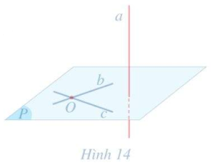

H1) Mặt phẳng  đi qua hai đường thẳng  có vuông góc với đường thẳng  hay không?

H2) Có bao nhiêu mặt phẳng đi qua điểm  và vuông góc với đường thẳng ?

c) Sản phẩm: Câu trả lời của học sinh



d) Tổ chức thực hiện:

|  |  |
| --- | --- |
| ***Chuyển giao*** | - Giáo viên trình chiếu bài toán |
| ***Thực hiện*** | - HS quan sát, suy nghĩ câu hỏi |
| ***Báo cáo thảo luận*** | - Học sinh phát biểu ý kiến. Học sinh khác nhận xét câu trả lời của bạn. |
| ***Đánh giá, nhận xét, tổng hợp*** | - GV nhận xét câu trả lời của học sinh, ghi nhận và tuyên dương học sinh có câu trả lời tốt nhất. Động viên các học sinh còn lại tích cực, cố gắng hơn trong các hoạt động học tiếp theo  - Chốt kiến thức:  + Mặt phẳng (P) $⊥a$.  + Có duy nhất một mặt phẳng đi qua điểm O và vuông góc với đường thẳng a. |

**2. Hoạt động hình thành kiến thức: Tính chất**

a) Mục tiêu: Biết được các tính chất của đường thẳng vuông góc với mặt phẳng.

b) Nội dung:

**Tính chất 1**

Có duy nhất một mặt phẳng đi qua một điểm cho trước và vuông góc với một đường thẳng cho trước.

**Tính chất 2**

Có duy nhất một đường thẳng đi qua một điểm cho trước và vuông góc với một mặt phẳng cho trước.

c) Sản phẩm:Nội dung tính chất 1; tính chất 2

d) Tổ chức thực hiện: Học sinh hoạt động cá nhân tóm tắt tính chất 1

|  |  |
| --- | --- |
| ***Chuyển giao*** | * Giáo viên yêu cầu tóm tắt nội dung tính chất 1, tính chất 2 |
| ***Thực hiện*** | - Đọc tính chất 1,2 trong SGK  - HS làm việc cá nhân: Tóm tắt nội dung |
| ***Báo cáo thảo luận*** | - Gọi một học sinh lên bảng tóm tắt  - Học sinh dưới lớp nhận xét. |
| ***Đánh giá, nhận xét, tổng hợp*** | - GV nhận xét  - Chốt kiến thức:  **Tc1:** đi qua  cho trước và  cho trước  **Tc2:**  đi qua  cho trước và  cho trước |

**3. Hoạt động 3: Luyện tập**

a) Mục tiêu: bước đầu biết vận dụng kiến thức để làm các bài tập chứng minh 1 đường thẳng nằm trong một mặt phẳng, một điểm thuộc một mặt phẳng.

b) Nội dung:

**Ví dụ 2:** Cho mặt phẳng  và đường thẳng  cắt  tại  sao cho . Giả sử  là đường thẳng đi qua điểm  và . Chứng minh rằng .

**Giải:**

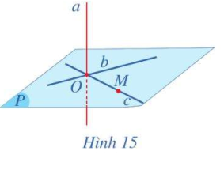

Ta lấy điểm  trong mặt phẳng ,  khác  (Hình ). Nếu  thì . Xét . Gọi  là đường thẳng đi qua ,  và  là mặt phẳng đi qua . Do ,  nên . Qua điểm  có hai mặt phẳng  và  cùng vuông góc với đường thẳng , suy ra hai mặt phẳng đó trùng nhau theo Tính chất 1. Vậy .

**Ví dụ** **3:** Cho đoạn thẳng  cố định. Mặt phẳng  được gọi là mặt phẳng trung trực của đoạn thẳng  nếu  đi qua trung điểm  của đoạn thẳng  và . Chứng minh

rằng nếu điểm trong không gian thỏa mãn  thì .

**Giải:** (Hình )

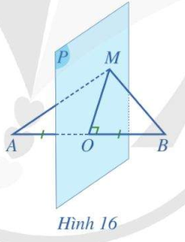

Gọi  là trung điểm của đoạn thẳng .

Nếu  trùng  thì .

Nếu  khác  thì tam giác  cân tại  suy ra . Theo Ví dụ 2, ta có , suy ra  thuộc .

**HĐ 4:** Cho mặt phẳng  và điểm . Gọi  là hai đường thẳng cắt nhau thuộc mặt phẳng  sao cho  và  không đi qua . Lấy hai mặt phẳng  lần lượt đi qua  và vuông góc với  (Hình ).

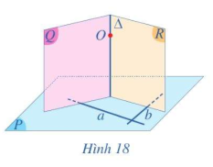

a) Giao tuyến  của hai mặt phẳng  có vuông góc với mặt phẳng hay không?

b) Có bao nhiêu đường thẳng đi qua  và vuông góc với ?

**Lời giải**

Vì hai đường thẳng  cắt nhau trong mặt phẳng ,  nên . Do hai đường thẳng  cắt nhau trong mặt phẳng , nên .

Vì hai mặt phẳng ,  cùng vuông góc với  nên .

**Ví dụ 4:** Cho mặt phẳng (P) và ba điểm A, B, C thoả mãn (P) $⊥$ AB và (P) $⊥$ BC. Chứng minh rằng (P) $⊥$ AC?

Giải

Vì hai đường thẳng AB và BC cùng đi qua điểm B và vuông góc với mặt phẳng (P) nên hai đường thẳng này trùng nhau. Suy ra A, B, C là ba điểm thẳng hàng và (P) $⊥$ AC.

c) Sản phẩm: Bài làm của học sinh

d) Tổ chức thực hiện: Làm việc theo nhóm đôi

|  |  |
| --- | --- |
| ***Chuyển giao*** | **\*** GV chiếu đề bài  * Yêu cầu học sinh làm việc nhóm |
| ***Thực hiện*** | * HS suy nghĩ đưa ra lời giải.  * Thảo luận theo nhóm. |
| ***Báo cáo thảo luận*** | * Đại diện nhóm báo cáo, các nhóm còn lại theo dõi thảo luận. |
| ***Đánh giá, nhận xét, tổng hợp*** | - GV nhận xét thái độ làm việc, phương án trả lời của học sinh, ghi nhận và tuyên dương học sinh có câu trả lời tốt nhất. Động viên các học sinh còn lại tích cực, cố gắng hơn trong các hoạt động học tiếp theo  - Chốt kiến thức |

***4. Giao BTVN***

- Ôn tập các tính chất đường thẳng vuông góc với mặt phẳng. Xem lại các ví dụ.

- Làm các bài tập:

**LT-VD2:** Hình  mô tả một cửa gỗ có dạng hình chữ nhật, ở đó nẹp cửa và mép dưới cửa lần lượt gợi lên hình ảnh hai đường thẳng  và . Điểm  là vị trí giao giữa mép gắn bản lề và mép dưới của cửa. Hãy giải thích tại sao khi quay cánh cửa, mép dưới cửa là đường thẳng  luôn nằm trên mặt phẳng đi qua điểm  cố định và vuông góc với đường thẳng .

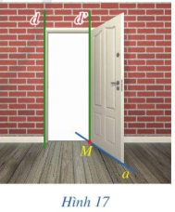

**LT – VD4:** Cho mặt phẳng (P) và đường thẳng a cắt nhau tại điểm O, a $⊥$ (P). Giả sử điểm M thoả mãn OM $⊥$ (P). Chứng minh rằng M $∈a$?

***…………………………………………………………………………………………………***

***Tiết 3***

**1. Hoạt động 1: Khởi động**

a) Mục tiêu: Tạo tâm thếhọc tập cho học sinh, giúp các em ý thứcđược nhiệm vụhọc tập, sựcần thiếtphải tìm hiểu về các vấn đề đã nêu ra, từ đó gây được hứng thú với việc học bài mới.

b) Nội dung:

*HĐ5: Trong hình 19, hai thanh sắt và bản phẳng để ngồi gợi nên hình ảnh hai đường thẳng a, b và mặt phẳng (P).*

*Quan sát hình 19 và cho biết:*

*a) Nếu hai đường thẳng a và b song song với nhau và mặt phẳng (P) vuông góc với đường thẳng a thì mặt phẳng (P) vuông góc với đường thẳng b hay không?*

*b) Nếu hai đường thẳng a và b cùng vuông góc với mặt phẳng (P) thì chúng có song song với nhau hay không?*

c) Sản phẩm: Câu trả lời của học sinh



d) Tổ chức thực hiện:

|  |  |
| --- | --- |
| ***Chuyển giao*** | - Giáo viên trình chiếu bài toán |
| ***Thực hiện*** | - HS quan sát, suy nghĩ câu hỏi |
| ***Báo cáo thảo luận*** | - Học sinh phát biểu ý kiến. Học sinh khác nhận xét câu trả lời của bạn. |
| ***Đánh giá, nhận xét, tổng hợp*** | - GV nhận xét câu trả lời của học sinh, ghi nhận và tuyên dương học sinh có câu trả lời tốt nhất. Động viên các học sinh còn lại tích cực, cố gắng hơn trong các hoạt động học tiếp theo  - Chốt kiến thức:  *+ Nếu a//b, (P) $⊥a=>(P)⊥b$*  *+ Nếu a $⊥(P), b⊥(P)=>a//b$* |

**2. Hoạt động hình thành kiến thức: Liên hệ giữa quan hệ song song và quan hệ vuông góc của đường thẳng và mặt phẳng.**

a) Mục tiêu: Giúp học sinh biết được mối quan hệ song song và quan hệ vuông góc của đường thẳng và mặt phẳng.

b) Nội dung:

***Tính chất 3:***

*- Cho hai đường thẳng song song. Một mặt phẳng vuông góc với đường thẳng này thì cũng vuông góc với đường thẳng kia.*

*- Hai đường thẳng phân biệt cùng vuông góc với một mặt phẳng thì song song với nhau.*

c) Sản phẩm:Nội dung tính chất 3

d) Tổ chức thực hiện: Học sinh hoạt động cá nhân tóm tắt tính chất 3

|  |  |
| --- | --- |
| ***Chuyển giao*** | * Giáo viên yêu cầu tóm tắt nội dung tính chất 3 |
| ***Thực hiện*** | - Đọc tính chất 3 trong SGK  - HS làm việc cá nhân: Tóm tắt nội dung |
| ***Báo cáo thảo luận*** | - Gọi một học sinh lên bảng tóm tắt  - Học sinh dưới lớp nhận xét. |
| ***Đánh giá, nhận xét, tổng hợp*** | - GV nhận xét  - Chốt kiến thức: |

**3. Hoạt động 3: Luyện tập**

a) Mục tiêu: bước đầu biết vận dụng kiến thức để làm các bài tập

b) Nội dung:

**Ví dụ 5: (Nội dung này SGK không xem được)**

**Ví dụ 6: (Nội dung này SGK không xem được)**

**Lời giải**

Vì hai đường thẳng  cắt nhau trong mặt phẳng ,  nên . Do hai đường thẳng  cắt nhau trong mặt phẳng , nên .

Vì hai mặt phẳng ,  cùng vuông góc với  nên .

**Ví dụ 7:** Cho hình hộp , . Chứng minh .

**Lời giải**

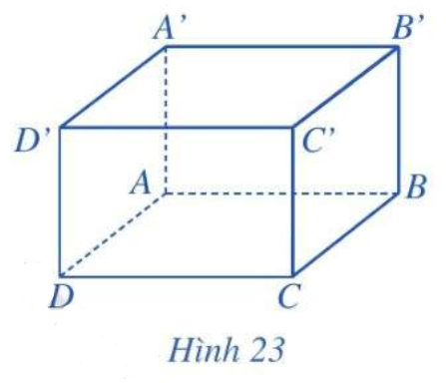

Ta có:  và  nên .

c) Sản phẩm: Câu trả lời của học sinh

d) Tổ chức thực hiện: Hoạt động cặp đôi.

|  |  |
| --- | --- |
| ***Chuyển giao*** | * Giáo viên chiếu đề bài. * Học sinh hoạt động nhóm thực hiện các yêu cầu của giáo viên. |
| ***Thực hiện*** | - Tìm câu trả lời  - HS làm việc cặp đôi theo bàn. |
| ***Báo cáo thảo luận*** | * Đại diện nhóm báo cáo, các nhóm còn lại theo dõi thảo luận. |
| ***Đánh giá, nhận xét, tổng hợp*** | - GV nhận xét thái độ làm việc, phương án trả lời của học sinh, ghi nhận và tuyên dương học sinh có câu trả lời tốt nhất. Động viên các học sinh còn lại tích cực, cố gắng hơn trong các hoạt động học tiếp theo  - Chốt kiến thức |

***\* Giao BTVN***

*- Ôn tập về mối liên hệ giữa quan hệ song song và quan hệ vuông góc của đường thẳng và mặt phẳng.*

*- Xem lại các ví dụ.*

*- Làm các bài tập:*

LT-VD6: Cho hình chóp  có . Mặt phẳng  khác mặt phẳng , vuông góc với đường thẳng  và lần lượt cắt các đường thẳng  tại . Chứng minh rằng .

***...........................................................................................................................................................***

***Tiết 4***

**1. Hoạt động 1: Khởi động**

a) Mục tiêu: Tạo tâm thếhọc tập cho học sinh, giúp các em ý thứcđược nhiệm vụhọc tập, sựcần thiếtphải tìm hiểu về các vấn đề đã nêu ra, từ đó gây được hứng thú với việc học bài mới.

b) Nội dung:

✪7. Cho mặt phẳng . Xét một điểm  tùy ý trong không gian.

a) Có bao nhiêu đường thẳng  đi qua  và vuông góc với ?

b) Đường thẳng  cắt mặt phẳng  tại bao nhiêu giao điểm?

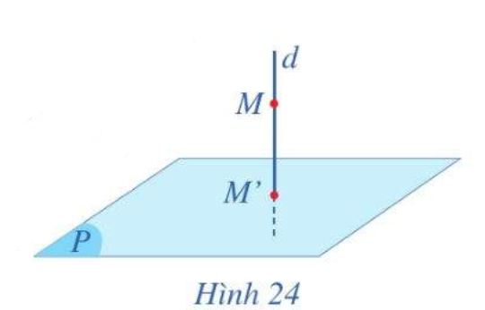

c) Sản phẩm: Câu trả lời của học sinh



d) Tổ chức thực hiện:

|  |  |
| --- | --- |
| ***Chuyển giao*** | - Giáo viên trình chiếu bài toán |
| ***Thực hiện*** | - HS quan sát, suy nghĩ câu hỏi |
| ***Báo cáo thảo luận*** | - Học sinh phát biểu ý kiến. Học sinh khác nhận xét câu trả lời của bạn. |
| ***Đánh giá, nhận xét, tổng hợp*** | - GV nhận xét câu trả lời của học sinh, ghi nhận và tuyên dương học sinh có câu trả lời tốt nhất. Động viên các học sinh còn lại tích cực, cố gắng hơn trong các hoạt động học tiếp theo  - Chốt kiến thức: Gọi  là giao điểm của đường thẳng  và mặt phẳng  *(Hình 24)*. Điểm  được gọi là hình chiếu vuông góc (hay *hình chiếu*) của điểm  lên mặt phẳng . |

***2. Hoạt động 2: Hình thành kiến thức***

***Phép chiếu vuông góc.***

a) Mục tiêu: Giúp học sinh biết về phép chiếu vuông góc.

b) Nội dung:

Cho mặt phẳng . Quy tắc đặt tương ứng mỗi điểm  trong không gian với hình chiếu vuông góc  của điểm đó lên mặt phẳng  được gọi là *phép chiếu vuông góc* lên mặt phẳng .

**Nhận xét:** Vì phép chiếu vuông góc là một trường hợp đặc biệt của phép chiếu song song (khi phương chiếu vuông góc với mặt phẳng chiếu) nên phép chiếu vuông góc có đầy đủ các tính chất của phép chiếu vuông góc lên mặt phẳng .

c) Sản phẩm:Phép chiếu vuông góc.

d) Tổ chức thực hiện: Học sinh hoạt động cá nhân tóm tắt phép chiếu vuông góc.

|  |  |
| --- | --- |
| ***Chuyển giao*** | * Giáo viên yêu cầu tóm tắt nội dung phép chiếu vuông góc |
| ***Thực hiện*** | - Đọc phép chiếu vuông góc trong SGK  - HS làm việc cá nhân: Tóm tắt nội dung |
| ***Báo cáo thảo luận*** | - Gọi một học sinh lên bảng tóm tắt  - Học sinh dưới lớp nhận xét. |
| ***Đánh giá, nhận xét, tổng hợp*** | - GV nhận xét  - Chốt kiến thức: |

**3. Hoạt động 3: Luyện tập**

a) Mục tiêu: bước đầu biết vận dụng kiến thức để làm các bài tập

b) Nội dung:

**Ví dụ 8.** Cho mặt phẳng  và đường thẳng . Xác định hình chiếu của đường thẳng  trên mặt phẳng .

**Lời giải**

Nếu đường thẳng  vuông góc với mặt phẳng  thì hình chiếu của  trên mặt phẳng  là một điểm, điểm đó là giao điểm của  và .

Để tìm hình chiếu của đường thẳng  trên mặt phẳng  trong trường hợp đường thẳng  không vuông góc với mặt phẳng , ta có thể làm như sau *(Hình 25):*

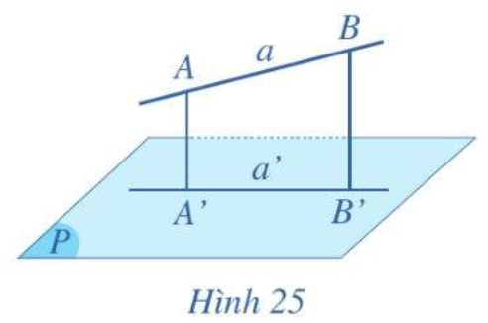

*Bước 1.* Chọn hai điểm thích hợp  trên đường thẳng .

*Bước 2.* Xác định lần lượt hình chiếu  của hai điểm  trên mặt phẳng .

Khi đó, đường thẳng  đi qua hai điểm  chính là hình chiếu của  trên mặt phẳng .

Lưu ý rằng khi đường thẳng  cắt  thì ta thường chọn điểm  là giao điểm của đường thẳng  và mặt phẳng .

**Ví dụ 9.** Cho mặt phẳng  và tam giác . Xác định hình chiếu của tam giác  trên mặt phẳng .

**Lời giải**

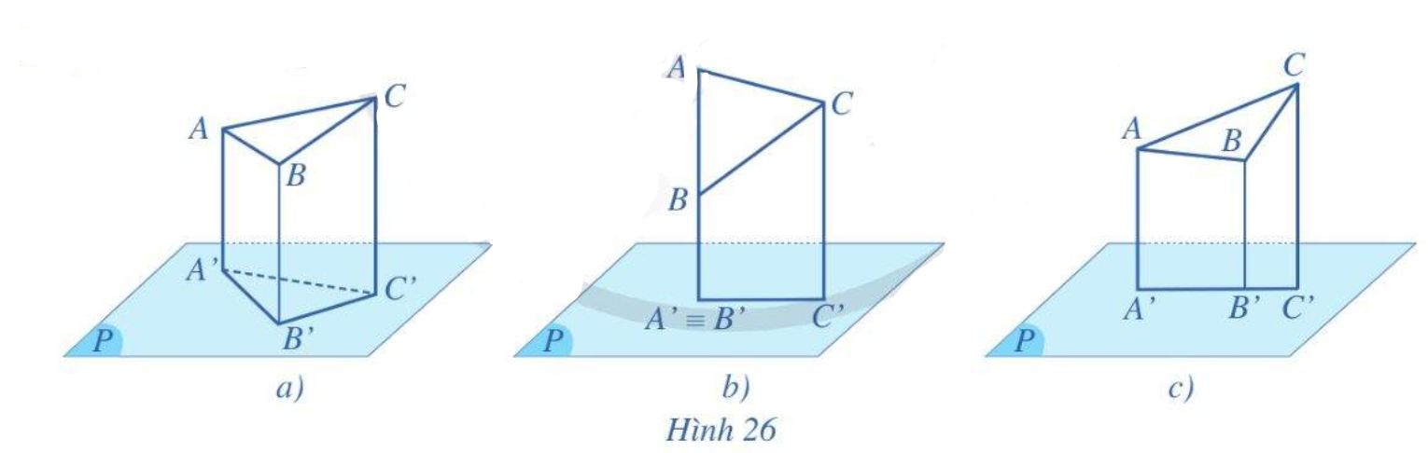

Gọi  lần lượt là hình chiếu của ba điểm  trên mặt phẳng .

Khi đó các trường hợp sau xảy ra:

a) *Trường hợp 1:* Ba điểm  không thẳng hàng. Khi đó, hình chiếu của tam giác  trên mặt phẳng  là tam giác *(Hình 26a)*.

b) *Trường hợp 2:* Trong ba điểm  có hai điểm trùng nhau.

Chẳng hạn, điểm  trùng với điểm . Khi đó, hình chiếu của tam giác  trên mặt phẳng  là đoạn thẳng  *(Hình 26b)*.

***Ví dụ 10: (Nội dung SGK bị ẩn không có chữ)***

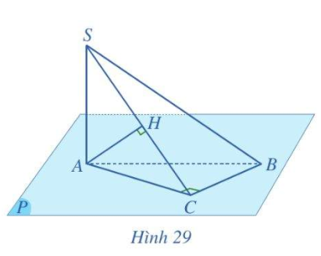

**Lời Giải.** (Hình 29)

a) Vì  nên  là hình chiếu của  trên mặt phẳng . Mà  nên theo định lí ba đường vuông góc ta có . Vậy tam giác  vuông tại .

b) Ta có  vuông góc với hai đường thẳng  và  cắt nhau trong mặt phẳng  nên , mà  nằm trong mặt phẳng  nên  vuông góc với . Vì  vuông góc với hai đường thẳng  và  cắt nhau trong mặt phẳng  nên  vuông góc với mặt phẳng .

c) Sản phẩm: Câu trả lời của học sinh

d) Tổ chức thực hiện: Hoạt động cặp đôi.

|  |  |
| --- | --- |
| ***Chuyển giao*** | **-** GV hướng dẫn học sinh tiếp cận vấn đề và giao nhiệm vụ  **-** GV đề nghị HSnêu cách giải từng phần và lời giải chi tiết.  - GV yêu cầu học sinh vẽ hình minh họa  - GV nhận xét và chuẩn hóa lời giải |
| ***Thực hiện*** | - HS suy nghĩ đưa ra lời giải.  - Thảo luận theo nhóm đôi |
| ***Báo cáo thảo luận*** | - Đại diện nhóm báo cáo, các nhóm còn lại theo dõi thảo luận. |
| ***Đánh giá, nhận xét, tổng hợp*** | - GV nhận xét thái độ làm việc, phương án trả lời của học sinh, ghi nhận và tuyên dương học sinh có câu trả lời tốt nhất. Động viên các học sinh còn lại tích cực, cố gắng hơn trong các hoạt động học tiếp theo  - Chốt kiến thức |

***\* Giao BTVN***

*- Ôn tập các tính chất đường thẳng vuông góc với mặt phẳng. Xem lại các ví dụ.*

*- Làm các bài tập:*

**LT-VD8:** Cho mặt phẳng  và đoạn thẳng . Xác định hình chiếu của đoạn thẳng  trên mặt phẳng .